PENINGKATAN KAPASITAS KELOMPOK PENGOLAH DAN PEMASAR HASIL PERIKANAN (POKLAHSARI) “BUNGA ANGGREK” KECAMATAN AMPENAN MELALUI PELATIHAN PENGOLAHAN DAN PEMASARAN IKAN

Rosmilawati ¹*, Asri Hidayati ², Abdullah Usman³ dan I G L Parta Tanaya⁴, Yeni Sulastri⁵
1,2,3,4,, Jurusan Agribisnis Fakultasa Pertanian Universitas Mataram, Mataram

e-mail : rosmilawati@unram.ac.id ; rosmilawatims@gmail.com

ABSTRAK
Keberadaan Kelompok Pengolah dan Pemasar Hasil perikanan “Bunga Anggrek “, yang berlokasi di Lingkungan Banjar Kelurahan Banjar Kecamatan Ampenan Kota Mataram adalah sangat strategis, dimana selama ini pengolahan hasil perikanan laut di Kecamatan Ampenan masih sangat terbatas dengan wilayah pemasaran hanya di sekitar lokasi saja, sehingga diharapkan kelompok “Bunga Anggrek” dapat menjadi pelopor bagi masyarakat nelayan untuk tertatrik meningkatkan kapasitas mereka dalam pengolahan dan pemasaran hasil perikanan. Tujuan utama kegiatan ini adalah pelatihan pengolahan nuget ikan dan bakso ikan dan pemasarannya. Metode pelaksanaan kegiatan pengabdian ini adalah melalui pembelajaran dengan mengadakan praktik pengolahan berbagai jenis produk olahan ikan dan pelatihan pengembangan strategi pemasaran hasil perikanan baik dalam bentuk segar maupun dalam bentuk olahan. Hasil kegiatan menunjukkan bahwa peserta menyadari bahwa pengolahan ikan menjadi berbagai produk olahan adalah sangat mudah dilakukan dan dapat memberikan tambahan pendapatan bagi keluarga mereka. Disampiing itu pengetahuan dan wawasan mereka juga meningkat dalam mengelola usaha dan dalam memasarkan hasil usaha mereka. Hal ini sangat memungkinkan karena beberapa matreri yang disampaikan oleh tim pengabdian pada masyarakat cukup memberikan bekal pengetahuan kepada mereka untuk dapat meningkatkan kapasitas mereka dalam melakukan suatu usaha yang menguntungkan.
Kata kunci : Peningkatan Kapasitas, pengolahan, pemasaran, Poklahsari.

ABSTRACT
Existence of Fishery Product Processing and Marketers Group of “Bunga Anggrek” in Banjar Hamlet of Banjar Village in Ampenan Sub district Mataram Municipality is very strategic where marine fishery products so far in Sub district of Ampenan have been marketed is only in local areas therefore group “Bunga Anggrek” can be a pioneers to local fisherman community to increase their capacity in processing and marketing fishery products. Main objective of this activity is making some kinds of fishery products with their good marketing strategy. Methods applied to accomplish the objectives are through training that is completed with good practices of making some kinds of fishery products and training of development of marketing strategy either for fresh fish or fishery products. The results showed that participants realized that processing fish into various processed products was very easy to do and could provide additional income for their families. In addition, their knowledge and insight in managing the business and in marketing the products of their business will also increase. This is possible because some of the material delivered by the team is enough to provide participants with knowledge that can increase their capacity in conducting a profitable business.

Keywords: Increasing capacity, Processing, Marketing, Poklahsari

- PENDAHULUAN
Indonesia surganya perikanan, Indonesia poros maritim dunia. Kira-kira kalimat itulah yang sering muncul ketika kita membahas tentang potensi kelautan dan perikanan Indonesia yang melimpah. Salah satu negara maritim dan kepulauan terbesar di dunia ini mampu menghasilkan ratusan komoditas perikanan secara melimpah. Namun, apa gunanya ikan melimpah di lautan jika nelayan tidak sejahtera? Atau belum mampu menafkahi rakyatnya? Akan percuma rasanya jika ada harta yang melimpah ruah namun tak diolah.
Dengan potensi perikanan yang melimpah tersebut, Indonesia seharusnya mampu menjadikan ikan sebagai produk pangan utama bagi masyarakat. Berdasarkan data dari Kementerian Kelautan dan Perikanan RI (KKP) tahun 2014, nilai potensi pengembangan perikanan Indonesia cukup melimpah yang terbagi dalam beberapa sektor.
Potensi pengembangan untuk perikanan tangkap di laut tercatat sebesar 6,5 juta ton dan di perairan umum seluas 54 juta hektar dengan potensi produksi 0,9 juta ton/tahun. Budidaya laut tercatat seluas 8,3 juta ha terdiri dari budidaya ikan (20%), budidaya kekerangan (10%), budidaya rumput laut (60%) dan lainnya (10%).
Selain itu, potensi budidaya air payau (tambak) seluas 1,3 juta ha, perairan umum (danau, waduk, sungai dan rawa) seluas 158,2 ribu ha, sawah untuk mina padi seluas 1,55 juta ha, dan budidaya air tawar terdiri dari kolam seluas 526,40 ribu ha. Sungguh luar biasa potensi perikanan yang di miliki Indonesia bukan?
Tak berhenti sampai disitu. Tercatat data dari KKP tahun 2014, bahwa nilai ekspor hasil perikanan tersebut mencapai USD 4,64 miliar. Kemudian, nilai volume produk olahan mencapai 5,37 juta ton, nilai investasi mencapai sebesar Rp 3,22 triliun dan nilai perdagangan produk non konsumsi mencapai Rp 2,92 triliun.
Optimis, pemerintah juga menargetkan produksi terus meningkat hingga mencapai 6,9 juta ton pada 2019, naik dari produksi 2015 sebesar 6,2 juta ton. Untuk itu, penyusunan langkah strategis dalam upaya meningkatkan dan mewujudkan perikanan dan kelautan yang berdaya saing adalah hal penting. Terutama dalam upaya pencapaian pembangunan pengolahan dan pemasaran hasil perikanan Indonesia. Paling tidak, terdapat beberapa pilar strategis terkait sejumlah rencana pemerintah yang mungkin sudah dan mulai berjalan atau belum, namun harus berjalan. Antara lain adalah membangun sumber daya manusia berkualitas dan berdaya saing, pembangunan infrastruktur serta reformasi di bidang hukum dan aparatur negara, dan memperkuat perekonomian domestik berbasis keunggulan setiap wilayah.
Pembangunan sumber daya manusia (SDM) berkualitas dan berdaya saing merupakan hal yang paling penting. Namun, bagaimana caranya? Yakni dengan cara pelatihan dan pengawasan dalam upaya meningkatkan penguasaan dan pemanfaatan iptek melalui penelitian, pengembangan, dan penerapan menuju inovasi secara berkelanjutan.
Provinsi Nusa Tenggara Barat, merupakan daerah kepulauan dengan kawasan laut mencapai 59,13 % dan daratan 40,87 % dengan garis pantai sepanjang 2.333 km. Itulah sebabnya sector perikanan laut memainkan peranan penting dalam struktur perekonomian daerah. Produksi perikanan pada tahun 2016 sebanyak 976.735 ton perikanan laut dan 141.121 ton perikanan darat.
Kota Mataram memang bukan sentra penghasil produski perikanan utama di NTB.Namun kota mataram mempuntyai daerah-daerah pesisir yang cukup potensial sebagai penghasil ikan laut, dan yang paling dekat dengan pusat-pusat konsumsi dan wilayah pariswisata. Kota MAtaram mempunyai dua wilayah sentar penangkapan ikan ikan laut yaitu Kecamatan Ampenan dan kecamatan Sekarbela. Masalah yang selalu mereka hadapi adalah masalah harga ikan yang sangat rendah pada saat produksi ikan melimpah. Pengolahan adalah salah satu cara yang dapat dilakukan untuk mengatasi masalah harga tersebut, disamping sistim pemasaran yang lebih baik juga dapat membantu memperbaiki pendapatan nelayan. Keberadaan Kelompok Pengolah dan Pemasar Hasil perikanan “Bunga Anggrek “, yang berlokasi di LIngkungan Banjar Kelurahan Banjar Kecamatan Ampenan Kota Mataram, diharapkan dapat menjadi pelopor bagi masyarakat nelayan untuk tertatrik meningkatkan kapasitas mereka dalam pengolahan dan pemasaran perikanan.
Berdasarkan permasalahan tersebut, maka perlu dilakukan penyuluhan kepada kelompok pengolah dan pemasar ikan laut dalam meningkatkan kapasitas kelompok merka, sehingga lebih mampu mengelola usaha mereka secara berkelanjutan.

- METODE
Kegiatan pengabdian pada masyarakat ini akan dilaksanakan di Kelompok Pengolah dan Pemasaran HasilPerikanan (Poklahsar) “BUNGA ANGGREK”, yang berlokasi di Lingkunagn Banjar Kelurahan Banjar Kecamatan Ampenan Kota Mataram. Metode kegiatan ini menggunakan metode cara belajar orang dewasa. Artinya metode tersebut memberikan pemahaman kepada kelompok sasaran. Kegiatan akan dilakukan dengan praktik pengolahan nuget ikan dan bakso ikan serta penyampaian materi manajemen kelompok yang meliputi : manajemen usaha, manajemen pemasaran dan pembukuan usaha. Penyampaian materi dilakukan dengan ceramah dan diskusi.

- HASIL DAN PEMBAHASAN

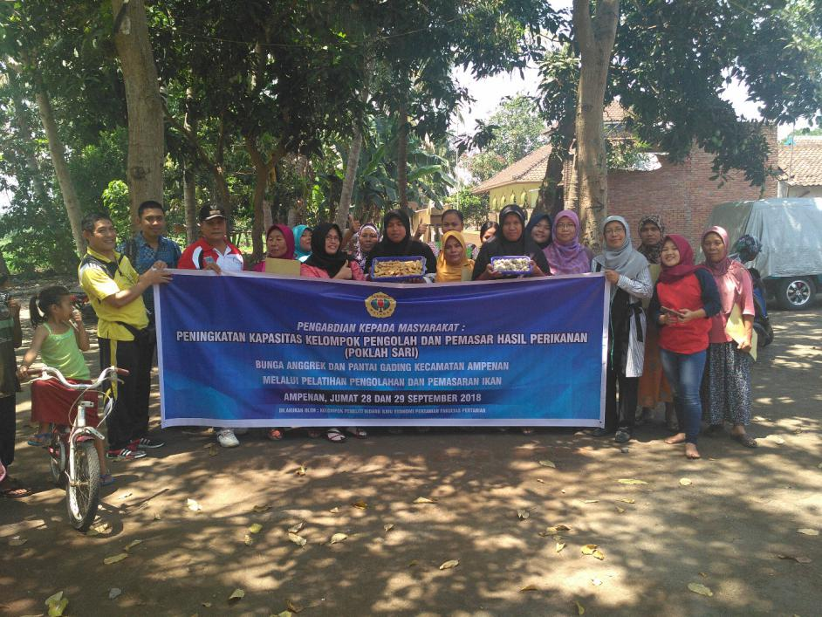

4.1. Pelatihan Pengolahan Nuget Ikan
Nuget ikan merupakan salah satu makanan favorit masyarakat masa kini, mulai dari anak2,remaja maupun orang tua, hamper semua suka dengan makanan ini. Dari aspek gizi, nuget ikan merupakan makanan sehat dan bergizi sehingga sangat ideal untk dijadikan bekal sekolah anak-anak. Dari aspek harga, nuget ikan cukup murah dan proses pembuatannya sangat mudah serta awet untuk disimpan dalam jangka waktu yang cukup lama, dengan menggunakan pendingin. Nuget ikan dapat dibuat dalam berbagai bentuk yang sangat menarik bagi anak-anak. Disamping itu, bahan dasar ikan, bisa ditambah dengan berbagai sayuran .
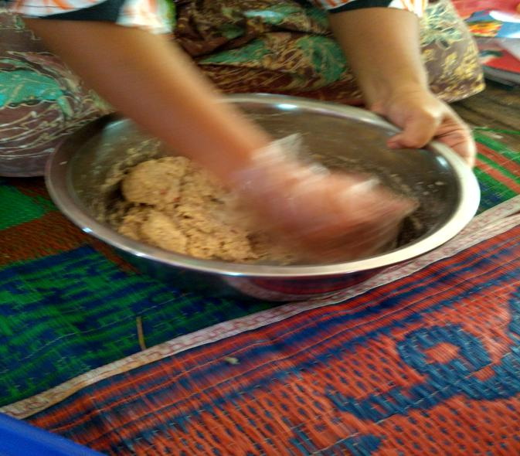
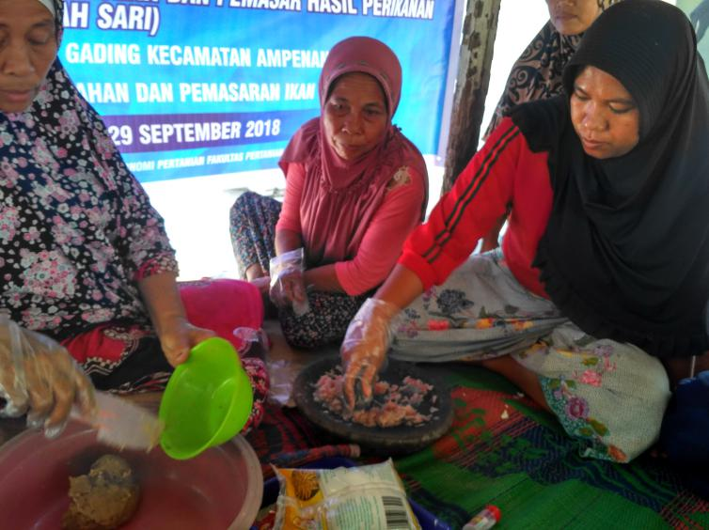
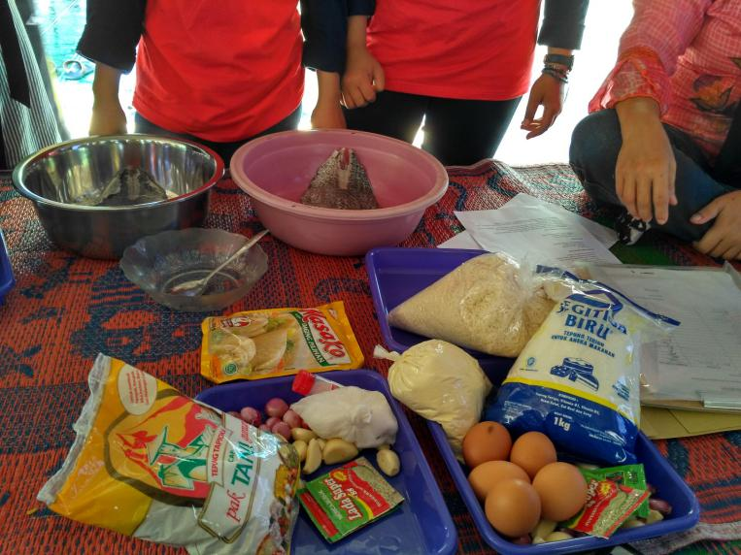
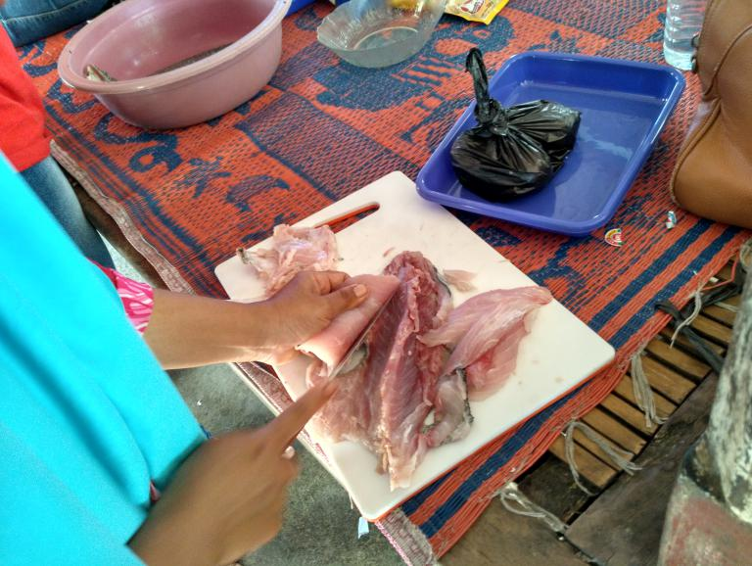
\\

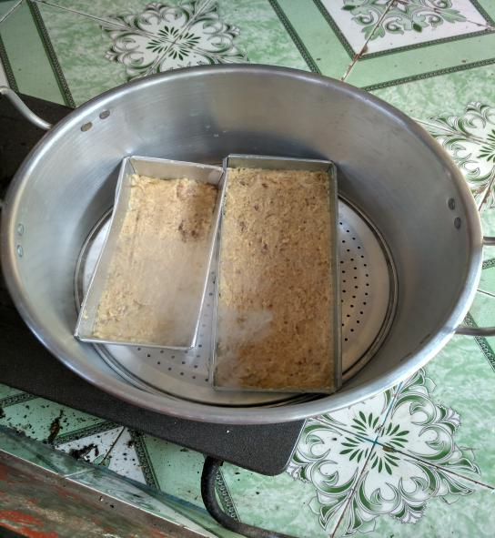
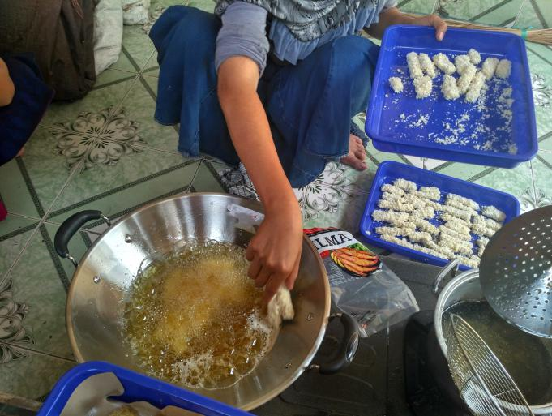
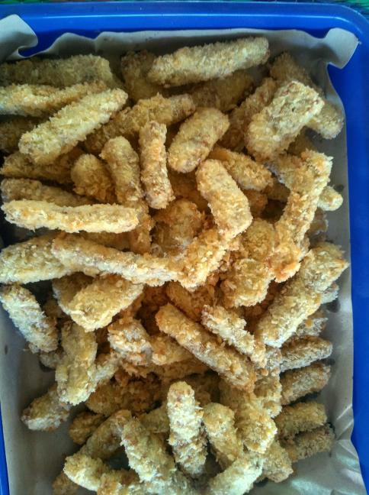

Gambar 1. Pelatihan pengolahan ikan

Pelatihan pengolahan nuget ikan dilakukan di rumah ketua kelompok. Karena pengolahannya cukup mudah, peserta menjadi sangat tertarik dan antusias dalam mengikuti proses pelatihan dan partisipasi mereka sangat tinggi. Mereka berharap, setelah selesai pelatihan, akan segera dapat mengembangkan usaha pengolahan nuget ikan dan bakso ikan ini, karena pasarnya masih cukup luas dan dari aspek ekonomi sangat menguntungkan , dimana untuk nuget ikan, dengan modal sebesar Rp 39.000,- dapat mendatangkan penerimaan sebesar Rp 1.300,-, R/C- rationya adalah sebesar 3,33. Nuget ikan dapat dipasarkan disekitar rumah, di sekolah-sekolah atau di kios dan swalayan, dengan harga lebih rendah dibandingkan dengan nuget ayam.

4.2. Pelatihan Pengolahan Bakso Ikan
Bakso adalah makanan yang sangat popular sejak dulu. Sama halnya dengan nuget, bakso juga sangat diminati oleh masyarakat dari berbagai kalangan. Dari penampilannya, kita mudah membedakan antara bakso daging dengan bakso ikan. Bakso ikan memiliki warna putih karena berasal dari ikan yang memiliki daging warna putih. Di balik warna daging tersebut mengandung protein lebih tinggi, berserat tinggi dan mudah dibentuk. Jadi semua ikan dengan daging berwarna putih dapat dibuat sebagai bahan baku bakso, seperti tengiri, belida,tuna, kakap, kerapu, bahkan ikan gabus juga bisa.
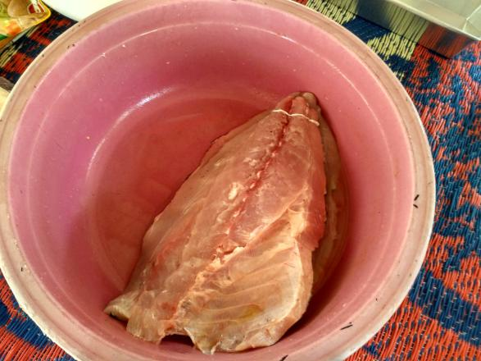
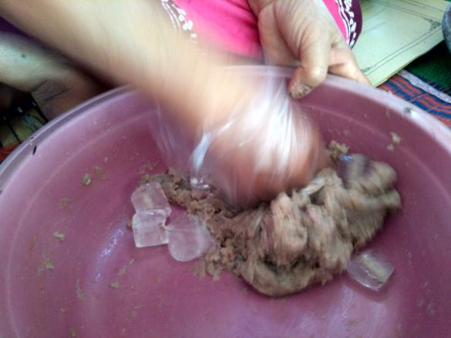

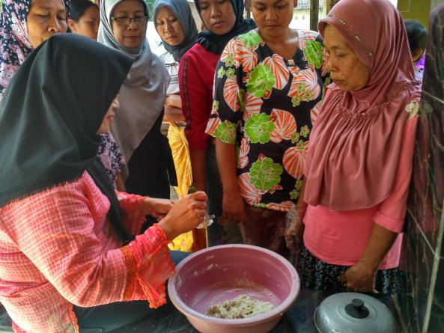
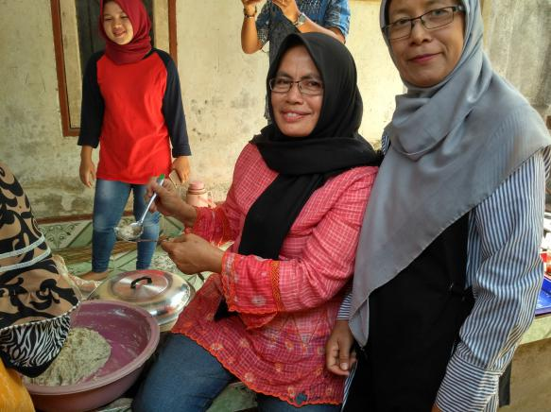

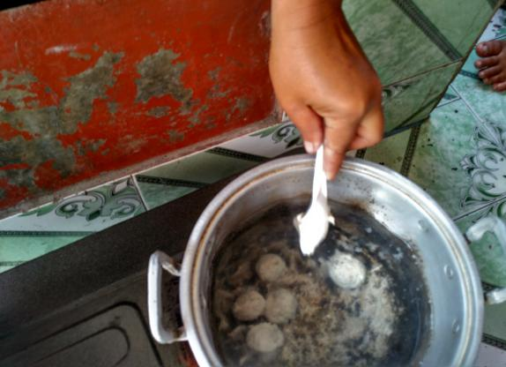
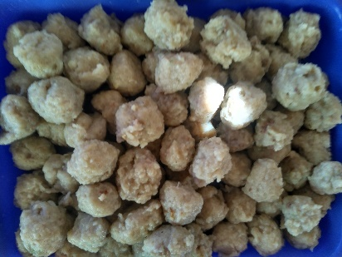

Gambar 2. Pelatihan pengolahan bakso ikan

Pelatihan pengolahan BAKSO ikan dilakukan di rumah ketua kelompok. Karena pengolahannya cukup mudah, peserta menjadi sangat tertarik dan antusias dalam mengikuti proses pelatihan dan partisipasi mereka sangat tinggi. Mereka berharap, setelah selesai pelatihan, akan segera dapat mengembangkan usaha pengolahan bakso ikan ini, karena pasarnya masih cukup luas dan dari aspek ekonomi sangat menguntungkan.
4.3. Penyuluhan Strategi Pemasaran dan Manajemen Usaha
Pemasaran adalah salah satu dari kegiatan yang dilakukan oleh para pengusaha dalam usahanya untuk mempertahankan kelangsungan hidupnya, untuk berkembang dan mendapatkan laba. Keberhasilan pengusaha mencapai tujuannya tergantung pada keahliannya di bidang manajemen produksi dan pemasaran.
Perhatian kita dalam pemasaran yaitu untuk meneliti kebutuhan dan keinginan konsumen. Sesuai dengan tujuan pemasaran, maka inti pemasaran adalah penciptaan nilai yang lebih tinggi bagi konsumen daripada nilai yang diciptakan oleh pihak pesaing. Strategi usaha yang cocok dengan konsep tersebut adalah memproduksi barang dan jasa apa yang bisa dijual dan bukan menjual barang dan jasa apa yang bisa diproduksi. Strategi pertama sangat tepat dan sesuai dengan inti pemasaran, sedangkan strategi kedua tidak tepat karena tidak memperhatikan kebutuhan dan keinginan konsumen. Prinsip dasar pemasaran yaitu menciptakan nilai bagi langganan, keunggulan bersaing dan fokus pemasaran. Tujuan pemasaran bukan mendapatkan langganan, akan tetapi memperbaiki situasi bersaing. Dalam konteks ini, seorang wirausaha harus mampu memproduksi barang dan jasa dengan mutu yang lebih baik, harga yang lebih murah dan penyerahan yang lebih cepat daripada pesaing.
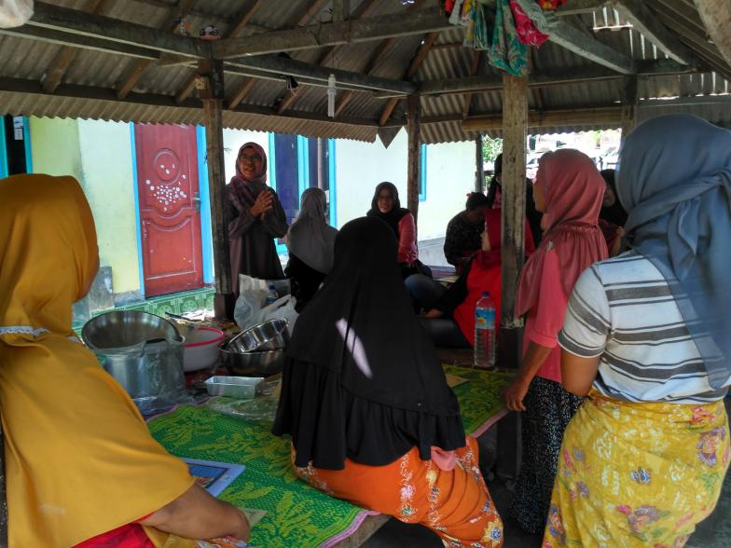

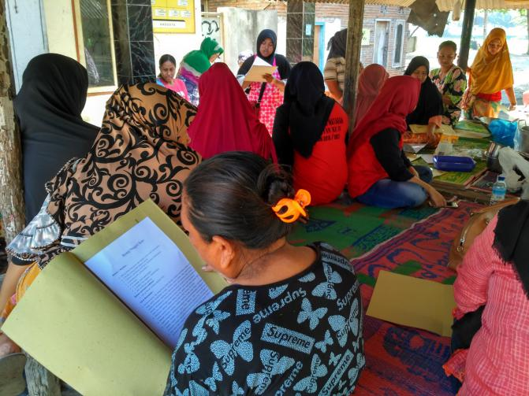
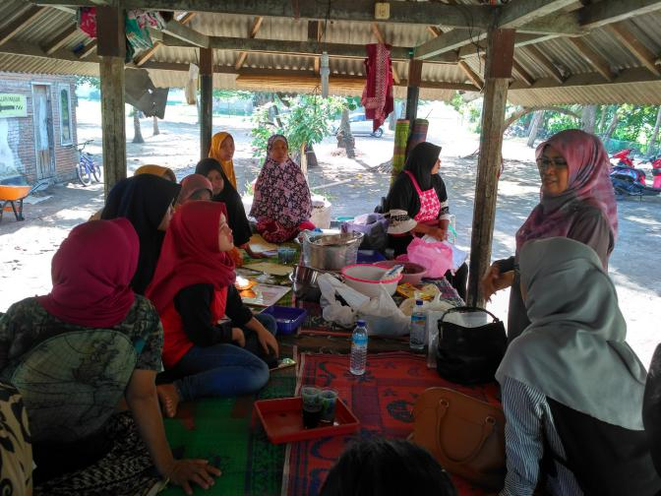

Gambar 3. Pelatihan Strategi pemasaran

Pelatihan pemasaran dilaksanakan di halaman rumah ketua kelompok. Metode pelatihan lebih diarahkan kepada mencari solusi,pemecahan terhadap kasus2 hambatan yang baisa terjadi pada usah-usaha yang baru berkembang.Peserta sangat tertarik dan terlibat diskusi yang sangat aktif, dimana nara sumber banyak menyajikan contoh-contoh strategi pemasaran yang dapat dilakukan untuk suksesnya suatu usaha.
SIMPULAN
Hasil kegiatan menunjukkan bahwa peserta menyadari bahwa pengolahan ikan menjadi berbagai produk olahan adalah sangat mudah dilakukan dan dapat memberikan tambahan pendapatan bagi keluarga mereka. Disampiing itu pengetahuan dan wawasan mereka juga meningkat dalam mengelola usaha dan dalam memasarkan hasil usaha mereka. Hal ini sangat memungkinkan karena beberapa matreri yang disampaikan oleh tim pengabdian pada masyarakat cukup memberikan bekal pengetahuan kepada mereka untuk dapat meningkatkan kapasitas mereka dalam melakukan suatu usaha yang menguntungkan.

DAFTAR PUSTAKA

Anonim , 2012. Produksi Rumput Laut NTB capai 400.000 Ton. Agribisnis, Sabtu 10 Maret 2012. www.medanbisnisdaily.com/news/read/2012/03/10/85527/produksi
Anonim, 2012. Outlook Industri 2012 : Strategi Percepatan dan Perluasan Agroindustri Kementerian Perindustrian Indonesia, Jakarta.
Badan Pusat Statistik Provinsi NTB, 2014. NTB Dalam Angka Kantor Perwakilan BPS NTB Mataram. Mataram.
Dinas Perikanan dan Kelautan Provinsi Nusa Tenggara Barat, 2015. Produksi dan Nilai Produksi Perikanan Darat dan Laut di Provinsi NTB. Badan Pusat Statistik Kota Mataram.
Krochta, J.M., E.A. Baldwin and M.O. Nisperos-Carriedo, 1994. Edible Coatings and Films to Improve Food Quality. Lancaster, U.S.A.: Technomic Publishing Co., Inc.
Limbung, W. H. dan Pangabean Sitorus, 1987. Pengantar Tataniaga Pertanian. Jurusan Ilmu Sosial Ekonomi. Fakultas Pertanian. IPB. Bogor.
Naylor. J. 1976. Production, Trade And Utilization Of Seaweeds And Seaweed Products. Fao Fisheries Technical Paper No. 159. Food And Agriculture Organization Of The United National.
Otto, B., 2008. Meninggalkan Ketergantungan pada Komoditas. Competitiveness at the FRONTIER. Edisi Juli 2008. Majalah kerjasama Magister manajemen. Fakultas Ekonomi. Universitas Indonesia.
Suparno, Suyuti Nasran. Eddy Setiabudi (penyunting) (1992). Kumpulan Hasil-hasilPenelitian Pasca Panen Perikanan.
Wikipedia, 2016. Pesisir.Diakses dari https://id.m.wilkipedia.org.

